Neumann Hadirkan Lima Subwoofers Terbaru dalam Lini KH
Reproduksi Bass yang Presisi untuk Sistem Monitoring Stereo, Surround, dan Imersif
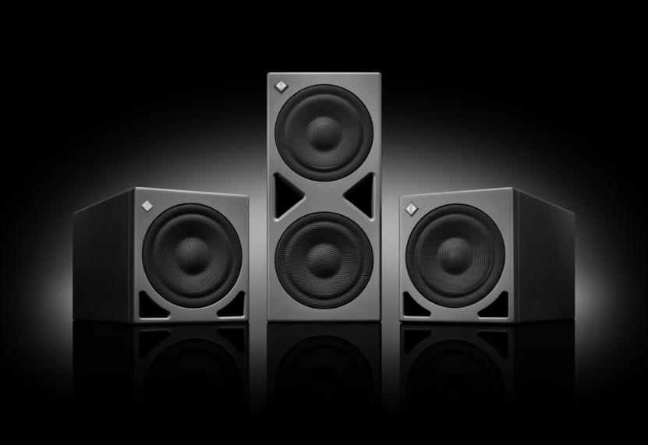

Jakarta, 8 Desember 2025 - Perusahaan pro audio asal Jerman, Neumann, dengan bangga mengumumkan peluncuran lima subwoofer baru dilengkapi dengan DSP dalam lini KH yang terkenal: KH 805 II, KH 810 II, dan KH 870 II, serta dua versi Audio-over-IP (AoIP), yaitu KH 810 II AES67 dan KH 870 II AES67. Dengan kapasitas SPL yang tinggi, subwoofer ini hadirkan kemampuan presisi, tenaga, dan fleksibilitas terbaik untuk kebutuhan monitoring stereo, surround, hingga audio imersif.

“Seiring audio imersif terus berkembang menjadi standar baru di dunia musik, post-production, dan broadcast, kebutuhan akan monitoring yang andal menjadi sangat krusial,” ujar Yasmine Riechers, CEO Neumann. “Subwoofer KH terbaru kami memberikan solusi yang fleksibel untuk semua jenis ukuran dan format studio, dari stereo hingga surround dan imersif, serta dapat terhubung dengan mudah ke monitor KH baik versi analog maupun DSP.”

Kapasitas Daya Lebih Besar & Manajemen Bass Multichannel
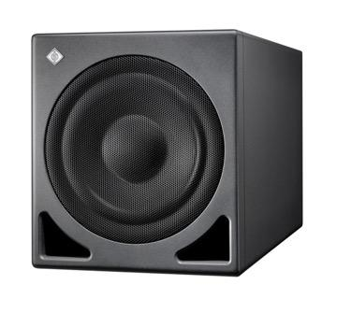
KH 805 II dikembangkan dari keunggulan KH 750 DSP dengan peningkatan output hingga hampir dua kali lipat, menghadirkan headroom yang lebih besar dan respon low-end yang lebih kuat. Subwoofer ini menjadi pilihan ideal untuk set-up stereo yang menggunakan monitor Neumann KH 120 II, KH 150, atau KH 310.
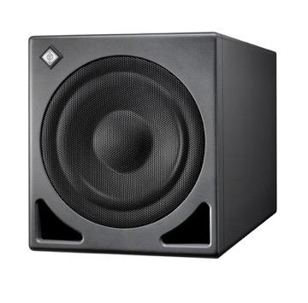

KH 810 II hadirkan manajemen multichannel bass untuk sistem hingga 7.1.4, yang dapat menjadi pilihan ideal untuk produksi audio imersif. Subwoofer ini memiliki desain akustik yang sama dengan KH 805 II dan mampu mendukung manajemen bass hingga sebelas monitor studio.
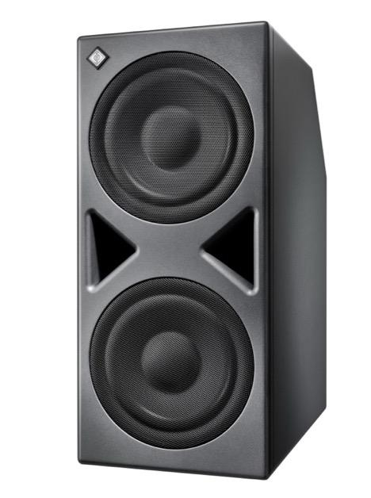

Pada seri tingkat lanjut, KH 870 II dapat menggandakan output KH 810 II sekaligus menawarkan kemampuan multichannel yang identik. Dirancang khusus untuk ruangan yang besar dan aplikasi dengan kebutuhan tinggi, monitor ini mudah dipasangkan dengan monitor format besar seperti KH 420.

Dua Versi AES67 untuk Alur Kerja AoIP
KH 810 II AES67 dan KH 870 II AES67 terintegrasi dengan mulus ke dalam lingkungan broadcast dan audio jaringan modern. Mendukung 12 channel input AES67 dan sepenuhnya sesuai dengan ST 2110, redundansi ST 2022-7, dan streaming berbasis RAVENNA®, NMOS, maupun DANTE®, kedua model ini menawarkan fleksibilitas yang future-proof dan kemampuan integrasi sistem yang komprehensif.

Integrasi Daya DSP dan MA 1
Semua subwoofer KH terbaru dilengkapi dengan mesin DSP canggih dari Neumann, yang memungkinkan penyelarasan sistem secara mulus melalui MA 1 Automatic Monitor Alignment (dijual terpisah). Fitur ini memungkinkan pengguna untuk mengoptimalkan seluruh setup monitoring mereka – termasuk speaker KH analog – agar selaras dengan akustik ruangan dan koherensi fase.
Dengan ekstensi frekuensi rendah hingga 16 Hz, subwoofer ini menghadirkan kejernihan dan kontrol yang dibutuhkan untuk pengambilan keputusan mixing dan mastering yang presisi.

Keluarga Subwoofer yang Lengkap
Dengan hadirnya model-model baru ini, Neumann kini menawarkan rangkaian lengkap subwoofer berbasis DSP – mulai dari KH 750 DSP yang ringkas hingga KH 870 II yang bertenaga – untuk memenuhi semua kebutuhan monitoring, dari stereo hingga audio imersif, dalam produksi musik, editing, pascaproduksi, scoring, mixing, dan mastering. Semua model mampu mencapai frekuensi rendah hingga 16 Hz dan, bila dipadukan dengan monitor studio Neumann, menghasilkan kualitas suara referensi di seluruh spektrum frekuensi.

"Subwoofer terbaru kami menawarkan peningkatan signifikan dibandingkan pendahulunya, dengan distorsi dan port noise yang jauh lebih rendah," ujar Stephan Mauer, Head of Product. "Perlu dicatat bahwa subwoofer ini dapat dikombinasikan dengan monitor studio KH Line analog maupun yang dikontrol DSP, menjadikannya alat yang sempurna untuk meningkatkan sistem stereo yang sudah ada dan/atau memperluasnya untuk monitoring yang imersif. Subwoofer ini juga menawarkan opsi penyelarasan ruangan yang presisi melalui MA 1 di seluruh sistem. Dengan kata lain: tidak ada lagi menebak-nebak frekuensi rendah."

Untuk informasi lebih lanjut, kunjungi: www.neumann.com

Tentang Neumann
Georg Neumann GmbH, yang dikenal sebagai “Neumann.Berlin”, merupakan salah satu produsen peralatan audio berkualitas studio terkemuka di dunia dan pencipta mikrofon rekaman legendaris seperti U 47, M 49, U 67, dan U 87. Didirikan pada tahun 1928, perusahaan ini telah menerima berbagai penghargaan internasional atas inovasi teknologinya. Sejak 2010, Neumann.Berlin memperluas keahliannya dalam desain transduser elektroakustik untuk mencakup pasar monitor studio, memanfaatkan warisan inovator loudspeaker legendaris Klein + Hummel. Headphone studio Neumann pertama diperkenalkan pada 2019, dan sejak 2022, perusahaan ini semakin fokus pada solusi referensi untuk audio live. Dengan diperkenalkannya antarmuka audio MT 48 pertama dan teknologi konverter revolusionernya, Neumann kini menawarkan semua teknologi yang diperlukan untuk merekam dan menyajikan suara pada tingkat tertinggi. Georg Neumann GmbH telah menjadi bagian dari Grup Sennheiser sejak 1991 dan diwakili secara global melalui jaringan anak perusahaan Sennheiser dan mitra dagang yang telah lama bermitra. www.neumann.com
Tetap terupdate dan ikuti kami di: FACEBOOK I INSTAGRAM I YOUTUBE

Kontak Media untuk Communications Manager | Sennheiser APAC
Phang Su Hui
Suhui.phang@sennheiser.com
M +65 91595024

Kontak Media untuk IND PR Agency | Occam
Septa Perdana
Septa@occam.co.id
M +62 82111509853

